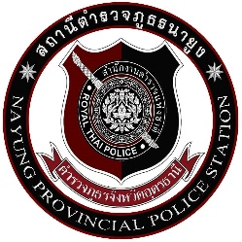
สถานีตำรวจภูธรนายูง

ผลการปฏิบัติของ กต.ตร.สภ.นายูง
สถานีตำรวจภูธรนายูง
ประจำเดือน มิถุนายน ๒๕๖๙
วันที่ 3 มิถุนายน 2569 เวลา 10.00 น. พ.ต.อ.เพชรรัตน์ ศรีเมือง ผกก.สภ.นายูง
ข้าราชการตำรวจชุดจิตอาสา สภ.นายูง
นายภาวิช บุญภัทดอนชุยแป นายอำเภอนายูง ประธานในพิธี
หัวหน้าส่วนราชการ ผู้บริหารองค์กรปกครองส่วนท้องถิ่น คณะ กต.ตร.สภ.นายูง กำนัน ผู้ใหญ่บ้าน ผู้นำชุมชน ประชาชนจิตอาสา
. ร่วมกิจกรรมทำความสะอาด ณ องค์การบริหารส่วนตำบลนาแค ตำบลนาแค อำเภอนายูง จังหวัดอุดรธานี

